МИНИСТЕРСТВО ОБРАЗОВАНИЯ И НАУКИ РЕСПУБЛИКИ БЕЛАРУСЬ

БЕЛОРУССКИЙ НАЦИОНАЛЬНЫЙ ТЕХНИЧЕСКИЙ УНИВЕРСИТЕТ

## Факультет информационных технологий и робототехники

Кафедра программного обеспечения информационных систем

и технологий

**Отчет**

**по лабораторной работе № 6**

по дисциплине:” Системное программирование”

на тему:***”*****Архивация, сжатие и резервное**

**копирование в Linux*”***

Выполнил**:** студент группы *10702121* Ахраменко Н.В.

Принял**:** пр. Давыденко Н. В.

Минск 2023

# Лабораторная работа №6.

**Цель работы:** Научиться создавать архивы, сжатие и распаковку файлов, создавать резервные копии данных, синхронизировать файлы и каталоги.

## Задание 1

Сделайте архивную копию вашего ранее созданного программного проекта. Перенесите копию на другое устройство (можно использовать флеш-накопитель) или другую учетную запись, и распакуйте архивную копию. Сравните размеры полученных файлов.

Затем проведите сжатие вашего ранее созданного программного проекта. Перенесите сжатую версию проекта в другое пространство имен и распакуйте проект. Сравните размеры полученных файлов, а также сравните резултаты с предыдущими результатами задания.

При выполнении задания предпочтительным является передача файлов между системами по сети.

**Решение**

*Создадим архив проекта Lab_4*

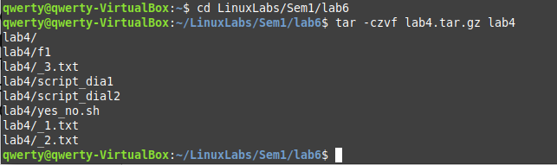

*Cравним размеры изначального проекта и архива*

*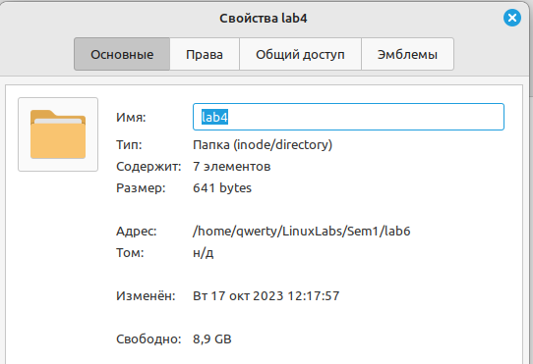****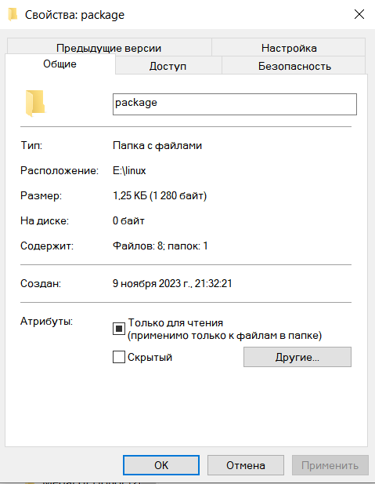***

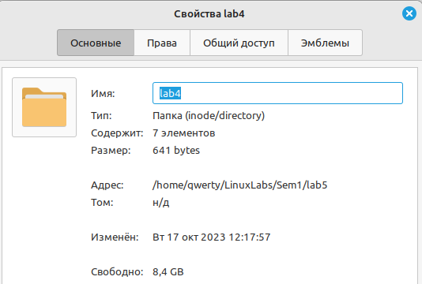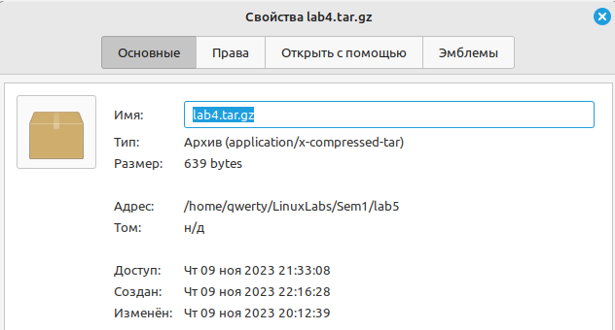

## Задание 2

Проведите упаквку и сжатие вашего ранее созданного программного проекта. Перенесите сжатую версию проекта в другое пространство имен и распакуйте проект. Сравните размеры полученных файлов, а также сравните резултаты с результатами предыдущих заданий.

При выполнении задания можно использовать флеш-накопитель, но предпочтительным является передача файлов между системами по сети.

Сделайте вывод на основе анализа полученных результатов.

**Решение**



***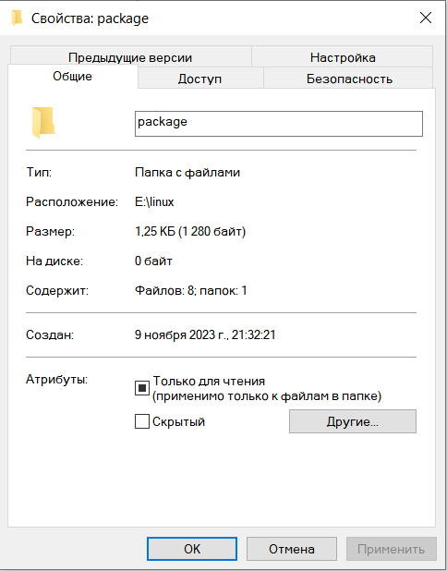*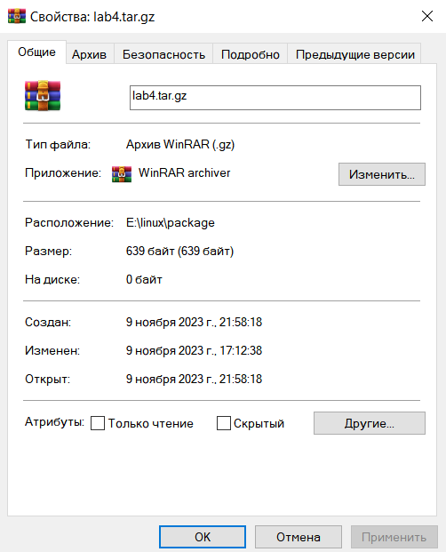**

*****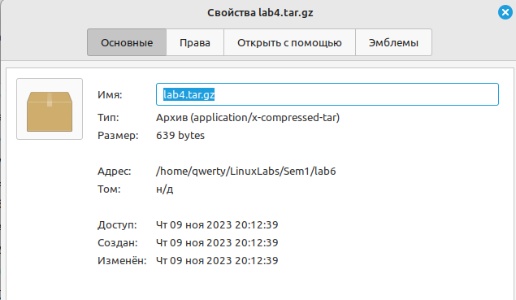***

## Задание 3

Сделайте синхроизацию каталогов или файлов программы, разработанной вами ранее. Минимальным требованием является синхронизация дистрибутива в локальной системе.

Дополнительным заданием являестя синхронизация дистрибутива по сети.

**Решение**

Создадим в папке lab6 2 папки (Papka1 и Papka2)

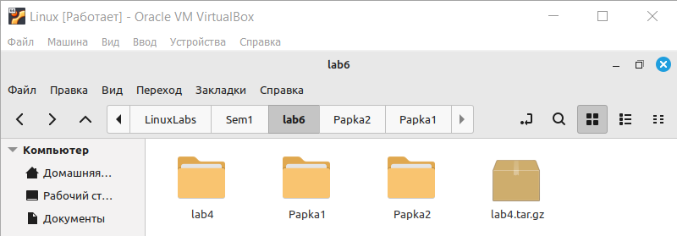

*Проведем их синххронизацию с помощью команды rsync*

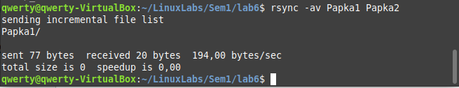

*Папки синхронизировались, откроем папку Papka2*

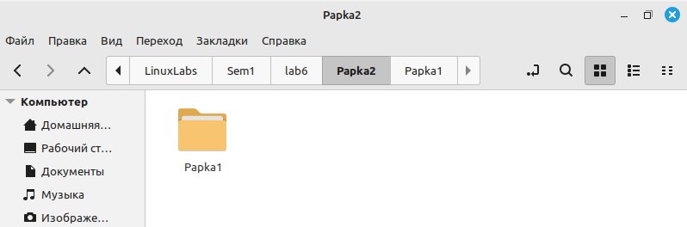

В папке Papka2 появилась папка Papka1

**Контрольные вопросы:**

1. Что такое архивирование файлов?

Архивирование файлов — это процесс упаковки одного или нескольких файлов в один архивный файл с целью уменьшения их размера и упрощения управления ими. Архивы могут также включать в себя дополнительные сведения о файлах, такие как метаданные и структура каталогов.

1. Что такое относительны и абсолютынй путь к файлу?

Относительный путь к файлу задает путь к файлу относительно текущей рабочей директории. Абсолютный путь к файлу указывает полный путь от корневой директории файловой системы. Например, относительный путь может быть "documents/file.txt", а абсолютный путь может быть "/home/user/documents/file.txt".

1. Что такое сжание данных?

Сжатие данных — это процесс уменьшения объема данных путем удаления избыточной или ненужной информации. Это делается с целью экономии места на диске, ускорения передачи данных и уменьшения использования сетевой пропускной способности.

1. Что такое алгоритм сжатия?

Алгоритм сжатия — это математический или логический метод, используемый для упаковки данных с целью сокращения их размера. Алгоритмы сжатия определяют, какие данные можно удалить или заменить без потери существенной информации.

1. Какие основные типы алгоритмов сжатия существуют? В чем их особенности?

Основные типы алгоритмов сжатия включают в себя:

* Алгоритмы сжатия без потерь (например, GZIP, ZIP, Deflate): они сжимают данные без потери качества и могут быть использованы для архивации файлов.
* Алгоритмы сжатия с потерями (например, JPEG, MP3): они сжимают данные с потерей качества, что позволяет значительно уменьшить размер файлов, но может повлиять на качество воспроизведения.
* Алгоритмы сжатия текста (например, LZ77, Huffman): они специализируются на сжатии текстовых данных и могут быть эффективными для сжатия текстовых документов.

1. Для чего используется архивирование и (или) сжатие файлов?

Архивирование и сжатие файлов используются для экономии места на диске, ускорения передачи файлов через сеть, создания резервных копий данных, упрощения управления большим количеством файлов и защиты данных от несанкционированного доступа.

1. Что такое зеркалирование дистрибутива, файлов и каталогов? Для чего оно используется?

Зеркалирование дистрибутива, файлов и каталогов — это процесс создания точной копии (зеркала) данных, программного обеспечения или файловой структуры с целью обеспечения доступности данных в случае сбоя или потери. Это часто используется для обновления исходного дистрибутива операционной системы, для создания резервных копий важных файлов и каталогов, а также для распределения данных на нескольких серверах для балансировки нагрузки и повышения отказоустойчивости.